Слинкова

**Задача:** составить программу нахождения кратчайшего пути.

Определить кратчайшее расстояние между узлами 1 и 7 (рис.).

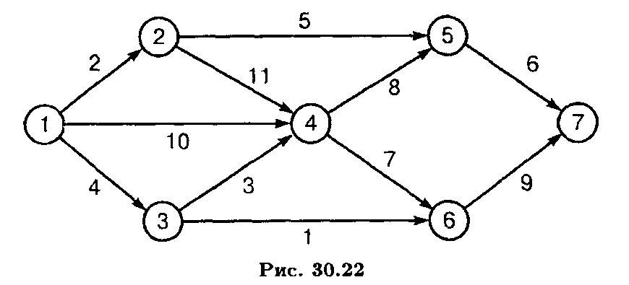

Рисунок 1

Программа для нахождения кратчайшего пути:

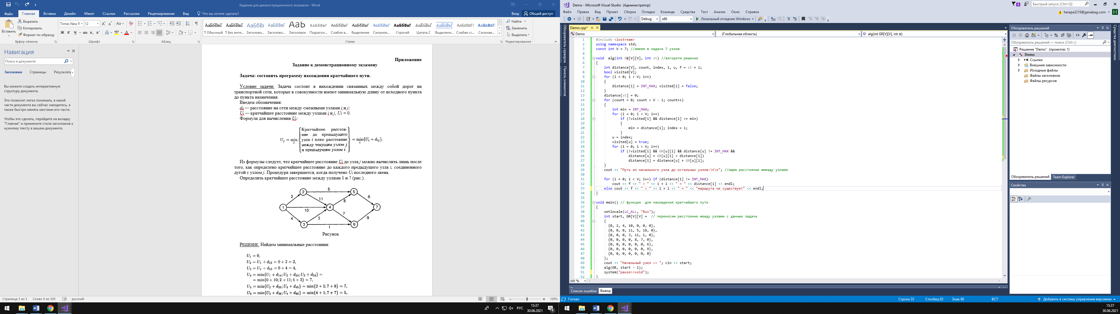

Рисунок 2

Ввывод результатов с разным вводом данных:

Ввели узел 1. (Рис 3)

Программа высчитывает кратчайшее растояние между узлами и кратчафшее расстояние между последнии узлом.

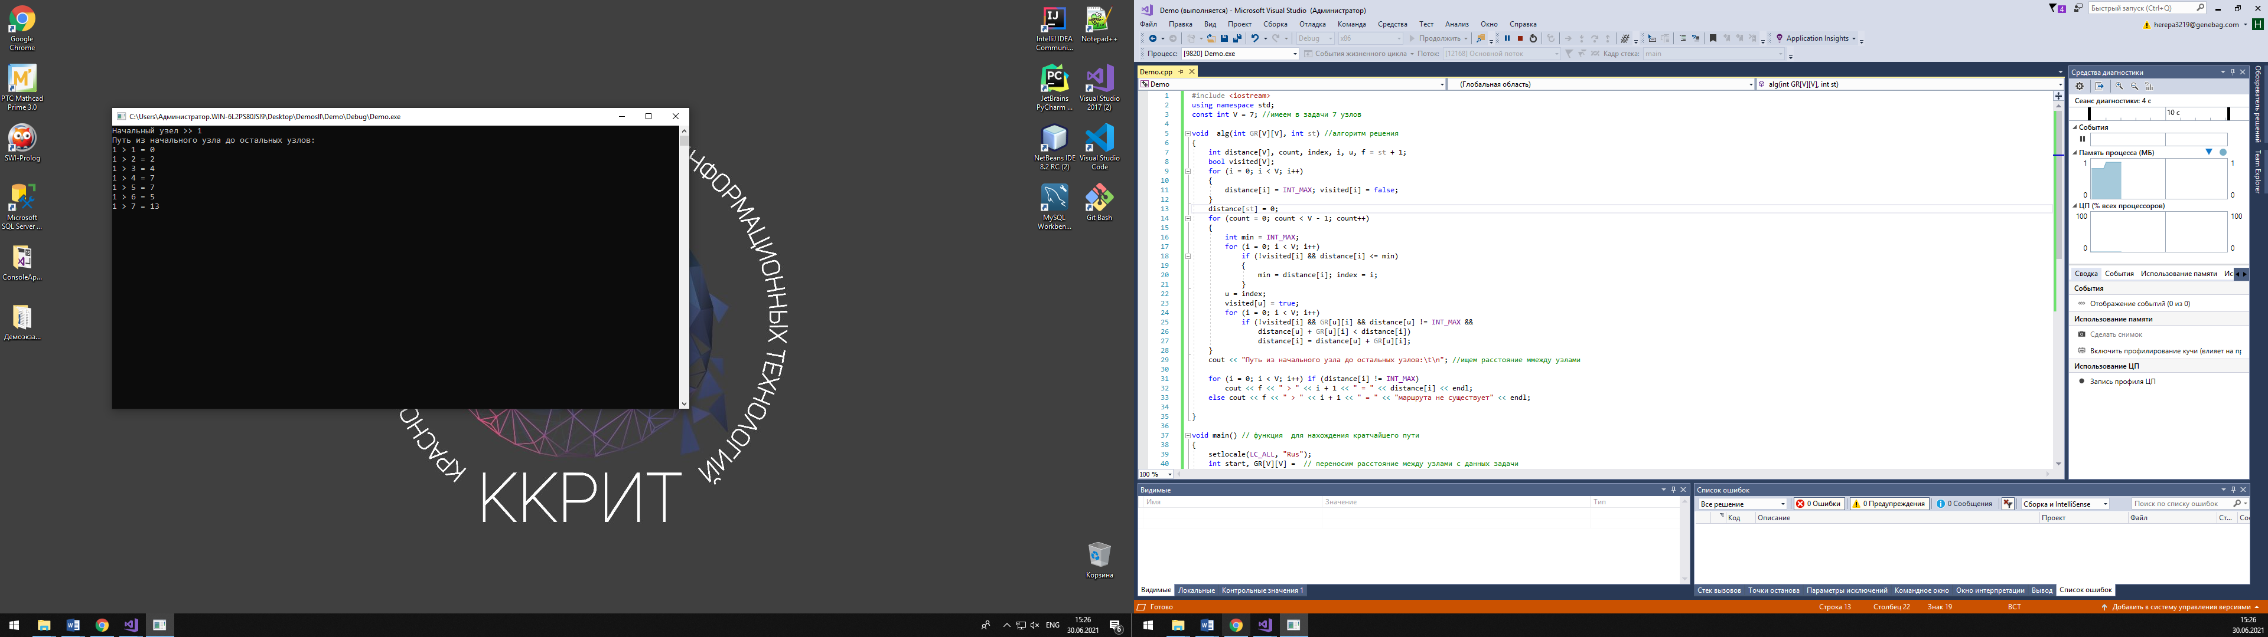

Рисунок 3

Ввели узел 4. (Рис 4)

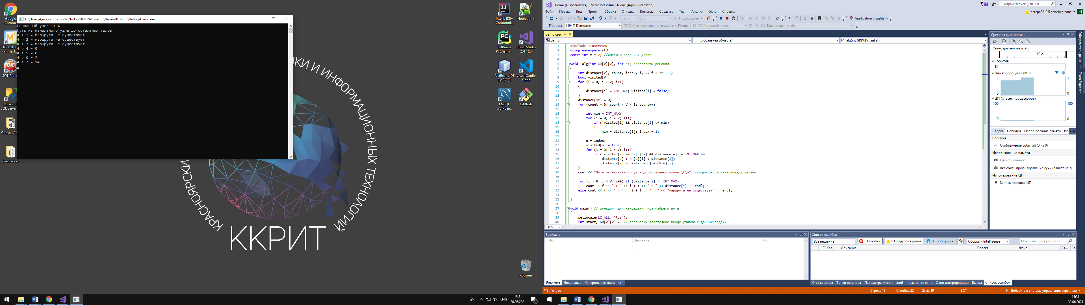

Рисунок 4

Ввели несуществующий узел 9. (Рис 5)

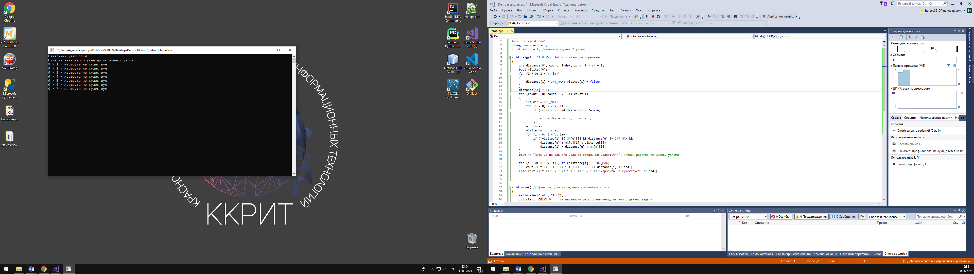

Рисунок 5